**Zehn Fragen an … Antoine aus Belgien**

Sprachniveau A2/B1

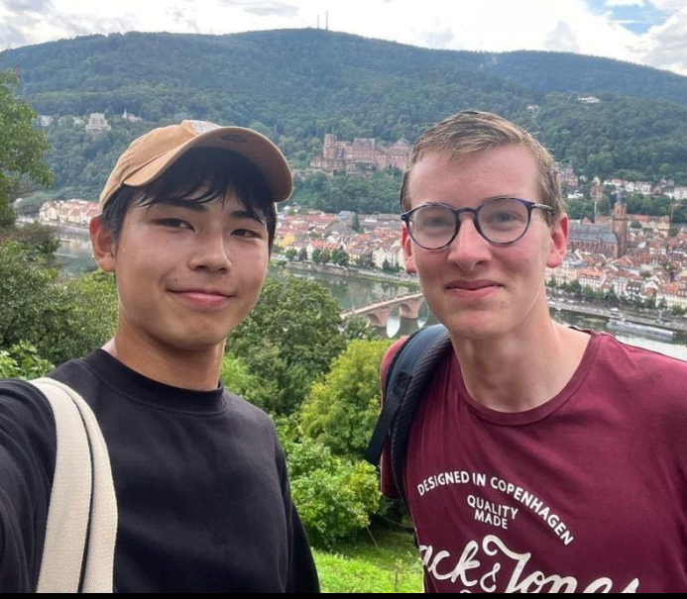

Antoine und sein bester Freund Haruto auf einem Ausflug beim PASCH-Jugendkurs 2023 in Pforzheim.| © privat

**Antoine ist 17 Jahre alt und besucht das Institut Notre-Dame d’Arlon in Arlon. Er hat beim Podcast-Projekt „Talk ohne Grenzen“ mitgemacht.**

**Beschreibe dich mit drei Adjektiven.**

Neugierig, spontan und ehrgeizig.

**Welche Musik macht dich glücklich?**

Vor allem französische und deutsche Rap-Musik, aber auch klassische Musik.

**Wer oder was inspiriert dich? Warum?**

Künstliche Intelligenz (AI), weil ich sie nützlich finde.

**Was hast du von deinen Eltern gelernt?**

Nicht aufzugeben. Wenn Leben schwer ist, müssen wir kämpfen.

**Wie und wo kannst du besonders entspannen?**

Ich kann immer und überall entspannen. Ich weiß, dass das Leben kurz ist. Deshalb ist für mich jeder Moment ein Geschenk.

**Wohin möchtest du unbedingt einmal reisen? Warum?**

Ich möchte unbedingt nach Japan reisen, um meinen Freund Haruto wiederzusehen.

**Was würdest du auf eine einsame Insel mitnehmen?**

Leute, weil ich nicht allein leben kann.

**Warum lernst du Deutsch?**

Weil ich in der Nähe von Luxemburg und Deutschland lebe.

**Was möchtest du nach der Schule machen?**

Ich möchte Ingenieur werden, um ökologische Dinge zu erfinden. und Politik machen, um die Gesellschaft zu verbessern.

**Was ist dein deutsches Lieblingswort / Lieblingssprichwort? Warum?**

Rindfleischetikettierungsüberwachungsaufgabenübertragungsgesetz, weil es lustig ist.

**Worterklärungen**

neugierig: wenn man offen für Neues und interessiert an allem ist

ehrgeizig: wenn man alles immer sehr gut machen möchte

aufgeben: nicht mehr weitermachen

**Links zum Thema**

Schulporträt Institut Notre-Dame d’Arlon

<https://www.pasch-net.de/de/pasch-schulen/schulportraets/europa/bel/institut-notre-dame-arlon.html>

Fleisch essen oder doch lieber vegan? – Podcast-Projekt „Talk ohne Grenzen“

<https://www.pasch-net.de/de/projekte/schuelerblog/schuelerredaktionen/talk-ohne-grenzen/fleisch-essen-oder-lieber-vega.html>